**Guide pour compléter le tableau de bord de la classe**

**suite aux évaluations diagnostiques**

Par une analyse des tableaux de synthèse des évaluations diagnostiques proposées aux élèves en début d’année, sont recueillies les informations nécessaires pour remplir le tableau de bord de la classe ci-dessous.

Remarque importante : La première partie de ce tableau est à renseigner uniquement pour les élèves repérés à BEP et seulement dans le ou les domaine(s) dans lequel (lesquels) ils présentent des besoins.



1. **Les parties « Domaine de la langue » et « Domaine des mathématiques ».**
   1. *Lecture des tableaux d’analyse fournis par le logiciel « évaluations diagnostiques DDEC 72 » pour les GS, CE2, CM1 et CM2.*

Chaque enseignant peut choisir de renseigner le pourcentage par domaine (tableau 1), soit par groupe de compétences (tableau 2). Le tableau 2 est nécessaire pour préciser la ou les compétence(s) non validée(s).

Tableau 1

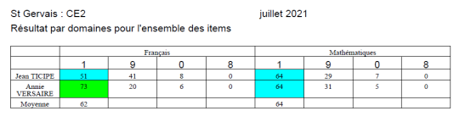

Tableau 2

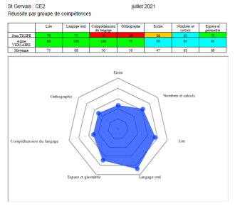

* 1. *Lecture des tableaux « scores » des évaluations nationales de début d’année pour les CP et CE1.*

1. **La partie « Remplir les observations complémentaires ».**

Cette partie sera tout simplement renseignée à partir de vos propres observations en classe depuis la rentrée.

1. **La partie « Premières réponses envisagées par l’enseignant de la classe ».**

Suite aux besoins repérés, chaque enseignant a déjà réfléchi à des adaptations. Il est important de les noter afin qu’elles servent de base à la réflexion en équipe pédagogique lors de la concertation inter cycles.

1. **La partie « Problématique à travailler en équipe ».**

Lors de l’analyse des évaluations, en plus des questionnements par rapport à un élève ou un groupe d’élèves, des résultats chutés par un grand nombre d’élèves de la classe peuvent interpeler et définir une problématique à travailler en équipe.

